3 октября дети и воспитатели группы №12 «Веселые нотки» первый раз ходили в библиотеку «Филиал № 7 Гцбс (Детская)» на экскурсию. Первая встреча была на тему: «Здравствуй, здравствуй, книжкин дом!». Ребятки узнали что такое «библиотека» и как переводится. Узнали, что означает слово «абонемент». Познакомились с читальным залом. Посмотрели много интересных книг. Детишкам очень понравилось и они с нетерпением ждали следующей встречи. 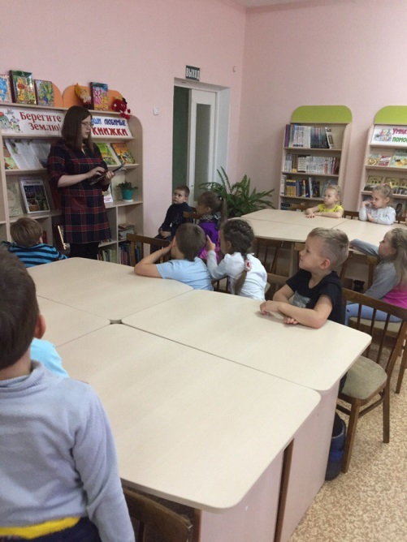
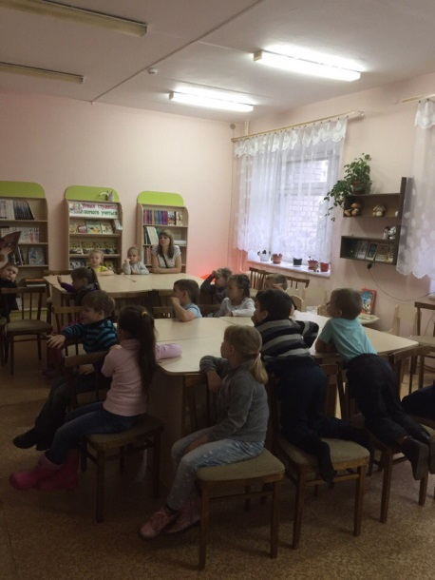

17 октября наши ребятки вместе с родителями посещали библиотеку «Филиал № 7 Гцбс (Детская)». Это была вторая наша встреча, беседа-игра «Улетают-улетели» (о перелетных птицах). Дети узнали, почему птицы называются перелётными, какие птицы к ним относятся. Что нужно птицам, чтобы улететь в теплые края. Закрепили, чем питаются птицы. Узнали, у какой птицы всех больше перьев и т. д. В конце беседы была проведена викторина. Детям было интересно, познавательно. Мы с огромным желанием ждем следующей встречи.
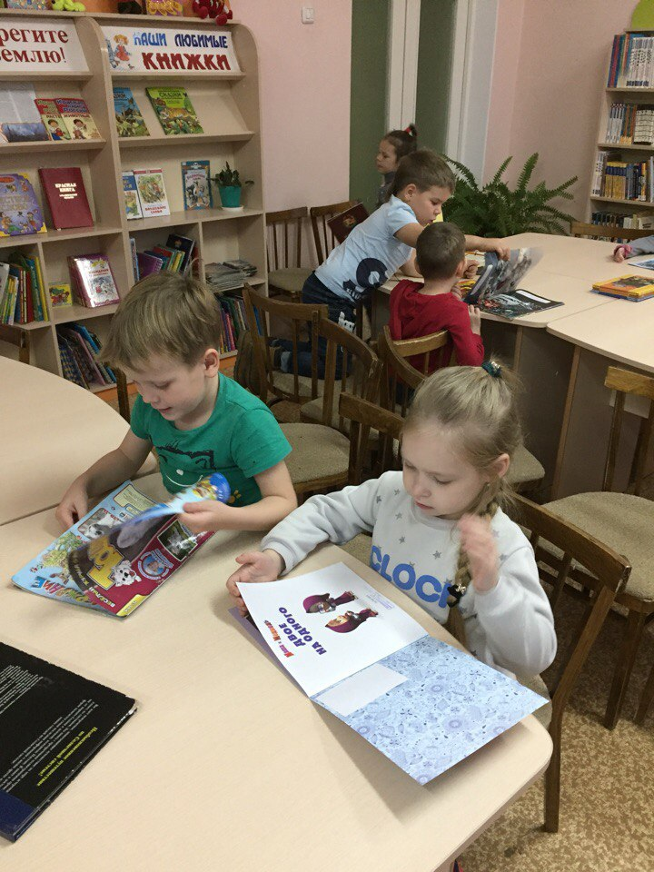

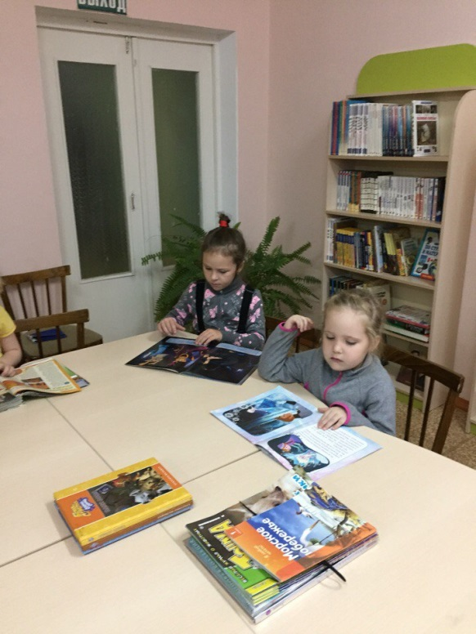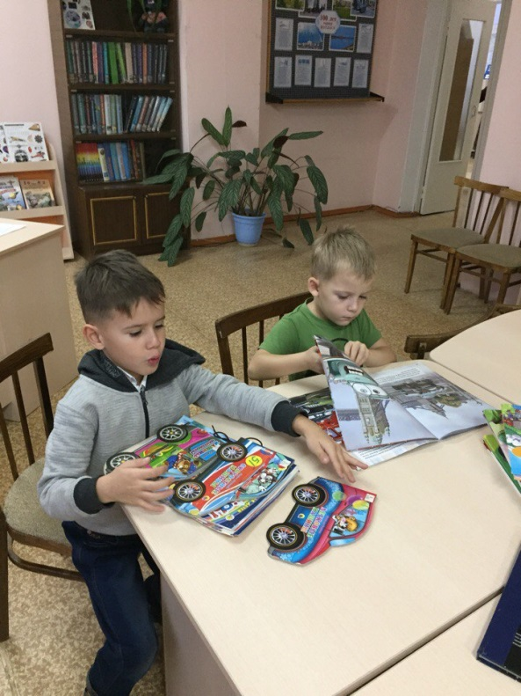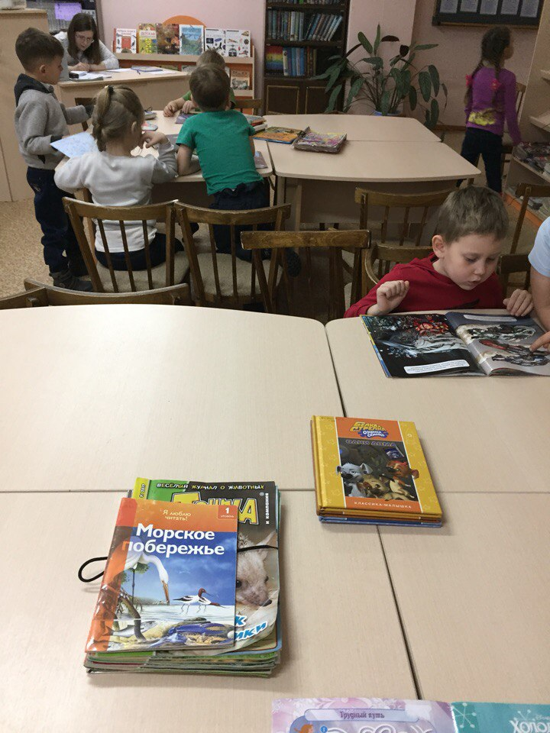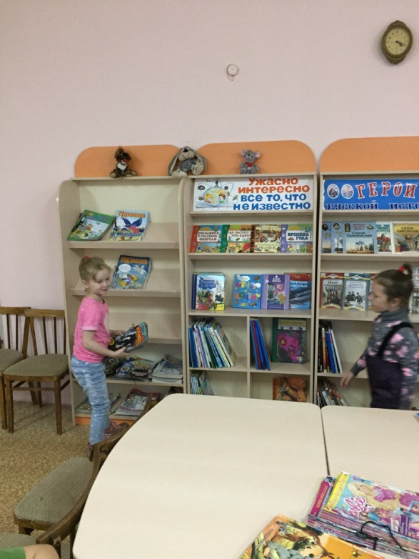
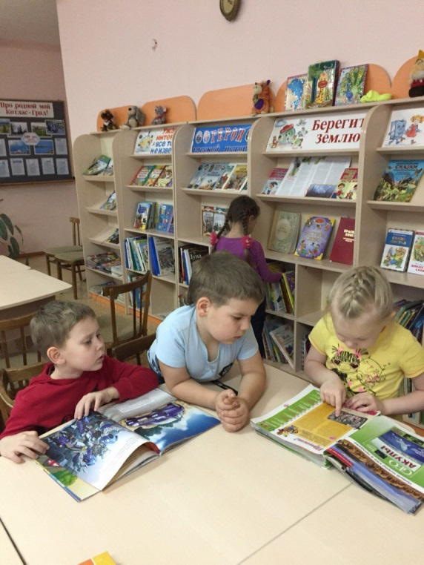
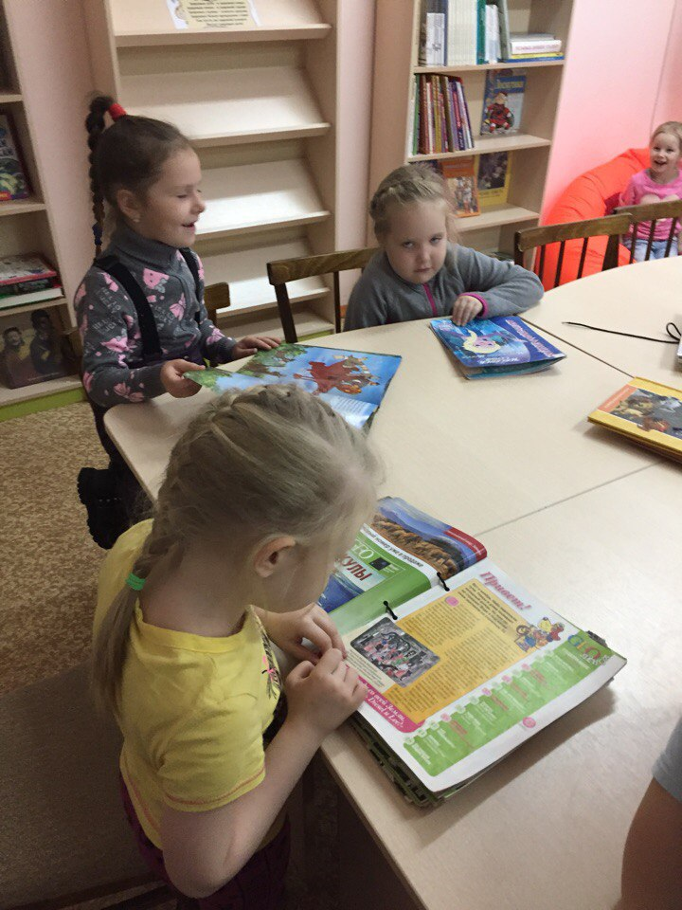Воспитатель:
Ерофеевская Алина Олеговна.

